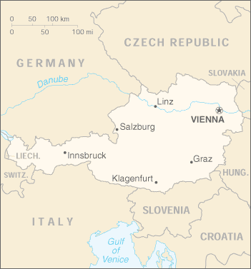
音樂神童
莫札特與海頓 , 貝多芬並稱為維也納古典樂派三大作曲家.

1756 年 1月 27 日出生於奧地利薩爾茲堡(Salzburg)。 莫札特的父親雷歐波得 - 莫札特 " Leopold Mozart " 來自德國的奧格斯堡，是德裔奧國音樂家，先是在薩爾斯堡大主教樂隊檐任小提琴手，然後逐漸晉陞為宮廷作曲家和副樂長，他一共有七個小孩(另一說是六個)，但其中五個都夭折了，只剩下莫札特和他的姊姊，在小提琴的歷史上極重要的著作[小提琴演奏法](Versuch einer grudlichen Violinshule)就是雷歐波得 - 莫札特的著作。
當莫札特快學會走路的時候，便時常爬到鋼琴的椅子上， 整天好奇的彈三度和弦，因為這是他最喜歡的音，不久之後，他也會拉小提琴了，所以時常跟全家人一起合奏。六歲時寫了一首美妙的鋼琴小步舞曲與小提琴奏鳴曲， 充分展現了他對美 麗旋律的愛好， 雖然音符簡單，但是細聽之下卻仍能發現在精緻的模進下不落於任何幼稚的味道。八歲時甚至於寫出第一首交響曲，他的父親雷歐波得‧莫札特發覺了他不僅有音樂才華，甚至是世上罕有的天才，於是放棄了為自己謀前途的計劃，傾全力讓這小孩接受最完善的音樂教育，同時也打算將此神童帶至各地宣揚。所以莫札特在音樂上的成就，除了天賦異秉之外，他的父親雷歐波得‧莫札特也是最重要的推手。
他們一家人開始了歐洲之旅，首先到了慕尼黑，在公爵馬克斯米蘭御前獻奏，獲得了高貴禮物，到了維也納，立刻被召往仙布倫宮御前演奏，當然備受喝采，莫札特當時甚至在國王要求下以絨布蓋著琴鍵演奏，由於維也納的成功，他父親乃計劃帶莫札特前往巴黎，當時巴黎是歐洲的文化中心，凡是任何人欲博得名聲，就非前往巴黎不可。 1763年夏天他們又開始啟程，經過了奧格斯堡、曼海姆、法蘭克福、布魯塞爾，到了巴黎，在法蘭克福演奏會上，德國偉大的先哲歌德也曾在此聆聽，他在日後的回憶錄中大大讚揚莫札持的琴藝。

莫札特在這個時期接觸到了各地不同風味，不同型式，不同特色的音樂，這些經驗對他極為重要，他日後的作品融合了這些素材，故而有一種世界性，巴黎之後又到倫敦，?券鋆?霅?憭批毀??銋???臬撥 . 巴哈，莫札持從他那兒獲益良多，之後再至荷蘭，結果得了天花，差點奪取他的視力及聽力，還好在半個月後痊癒，這一種旅行雖然使莫札持聞名遐邇，同時也學到了各地的音樂，可是對他的健康卻有害無益，莫札特之所以英年早逝，這樣的工作過度有必然的影響。

莫札特回到了家鄉薩爾斯堡後只住了十個月又往維也納去了，到了維也納他開始日夜不停的作曲以應付他人，他寫了 " 裝呆姑娘 "、" 巴斯強和巴斯倩 " 兩首歌劇，為孤兒寫了彌撒曲以及六首交響曲。他後來應聘為薩爾斯堡吉廷樂長，但沒有薪水，不久他又與父親前往義大利，在羅馬的教堂他聽到一首九聲部的 " 慈悲經 " 後就將音樂背起來，回到旅館時將樂譜全部抄錄下來，到了第二個禮拜，莫札特將這些譜夾帶在帽子裡再到教堂去聆聽此曲，結果只發現少部份的錯誤而已，因為當時教會是嚴禁抄寫樂譜的，這件事傳開之後羅馬人便要求他公開在一個音樂會場合中唱唱看，結果莫札特流利而且非常正確的唱出，使眾人都嚇一跳，轟動了羅馬，因此還榮獲教皇頒發 " 黃金馬刺十字勳章 "，從此他常在信尾簽上 " 騎士 " 。

14歲時 , 他的歌劇 " 米提達德王 " 在米蘭上演 , 所向披靡 . 之後 , 他又寫了歌劇 " 耳巴的阿思卡尼 " , 在米蘭又得一次大成功 . 莫札特的一生有數次義大利之行 , 最後一次是在他十六歲時 . 在義大利這樣一個歌聲的園地裡 , 莫札特自然地受到義大利歌劇的強烈影響 . 雖然十六歲之後莫札特再也沒有踏上義大利的土地 , 但是他驚人的記憶力早在 十四歲那年默出西斯汀教堂的九聲部合唱曲時就得到了證明 . 也因此他的一些作品融有義大利的歌唱風格。

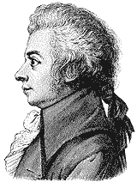
當莫札特遊遍了歐洲所有的大城市之後 , 他希望能找到一份固定的職業 , 但他去維也納與慕尼黑都是敗興而歸 , 只好在薩爾斯堡待了兩年半之久 . 在這期間他一共完成了約 80 首作品 , 其中還包括了為薩爾斯堡市長哈夫納的音樂晚會而作的 " 哈夫納小夜曲 " 與歌劇 " 牧羊國王 " . 在薩爾斯堡他的情況愈來愈糟 , 與大主教關係愈來愈壞 , 終於在一次口角後他辭去了工作 , 由母親陪他同去維也納 . 到了巴黎後母親瘁然去世 , 這對他的打擊十分大 , 他在那兒寫了幾首曲子 , 也相當成功 , 但曲中強烈流露出他對母親的懷念與痛苦 , 如「a小調鋼琴奏鳴曲」便是一例。
在失去親情的痛苦打擊與對工作始終無著落的情況下 , 莫札特深刻地體驗了人生的悲歡離合 , 因此他的作品也益加臻於圓熟 . 他也開始寫作德語歌劇 , 因為那時是羲大利語歌劇的天下 , 許多德奧人都希望能有自己語言的作品 , 但因無專才寫作始終不成氣候 , 莫札特因此開始大顯身手 . 他寫了 " 後宮誘拐 " , 音樂自始至終都洋溢如春風般的主動 , 這部可說是完全表現了莫札特特色的第一齣歌劇。
莫札特戀人無數 , 只是都不長久 . 真正令他燃起愛火的是韋特 . 愛羅西亞 . 在多重波折及莫札特舉棋不定下 , 愛羅西亞最後與一名演員結婚 . 而與莫札特共結連理的是她的妹妹康絲坦茨 . 康絲坦茨是一個庸俗的婦女 , 沒有崇高的道德感 , 沒有敏銳的感覺 , 也沒有虔誠的宗教心 . 對於莫札特宏大的志願和音樂世界她一點也無法理解 . 在她而言莫札特只是個愛自己和會賺錢的男人而已 . 康絲坦茨顯然非一位好妻子 , 持家不嚴 , 揮霍無度 , 儘管莫札特很努力地工作 , 一家仍是處於窮貧之中 . 莫札特去世後 , 康絲坦茨便改嫁給顧問官尼森。

莫札持在維也納成功後又開始忙起來了 , 有時教音樂 , 有時拜訪名士 , 開音樂會 , 參加集會 . 但他的生活並不安定 , 還是沒有人固定雇用他 , 加上他不會用錢 , 而妻子康絲坦茨沒事就買新衣或外出大吃 , 搞得莫札特必須日日夜夜作曲來填補她的消費 , 這種情形一直到他死都不曾改變 .
在生活的壓力下 , 莫札特始終保持著開朗的態度 . 所以像奏鳴曲 , 室內樂 , 鋼琴協奏曲 , 交響曲及歌劇等作品都陸續不斷推出 . 繼 " 後宮誘拐 " 後他又完成了 " 費加洛婚禮 " , 憑著他那美妙的音樂充份表現角色不同的特點 . " 費加洛婚禮 " 首演當晚極為轟動 , 幾乎每首詠嘆調都當場應觀眾要求再安可一次 , 結果整齣歌劇一直到半夜才演完 . 雖然在維也納雖頗受人敬仰 , 但這都市並非真正了解他的音樂 , 他也很感失望 . 之後他接受了波米亞首都布拉格邀請動身前往 , 在那受到了前所未有的歡迎 . 莫札特十分喜悅於這樣氣氛 , 因此他又作了一齣歌劇 " 唐 . 喬凡尼 " , 這部歌劇成為整個歐洲音樂史上最崇高的傑作之一。

莫札特的作曲方式很難為一般人所想像 . 因為他天生是一位音樂天才 . 例如 " 唐 . 喬凡尼 " 的序曲就是首演的前晚在聽著 " 阿拉伯神燈故事 " 而靈感大發寫出的 . 還有一次 , 他答應了別人寫一首三重奏曲 , 但他又想去玩滾球 , 因此他決定一起完成 . 他一面玩球一面譜三重奏曲 . 輪到他時就去玩滾球 , 下場之後就埋頭作曲 , 竟然也完成了一首優美的曲子 . 莫札特隨時隨地可以作曲 , 不論走路或與別人談話 , 他的腦子總是不停地作曲 , 不停地幻想 . 特別是坐在馬車上的時侯 , 莫札特的童年有很多時間都在馬車上度過 , 因此馬車奔馳的轆轆聲特別容易在他腦中化成美妙的節奏與旋律。

從布拉格回到維也納後宮廷作曲家葛路克去世 , 皇帝任命莫札特為作曲家取代葛路克的職位 . 莫札特當然高興不巳 , 可是這份近乎名譽的職位並無固定收入 . 莫札特似乎總是這樣的命運 . 但同時他的作品也更圓熟 , 更完美。

由於十八世紀對音樂家很不尊重 , 以致才能洋溢的莫札特只能在皇室貴族間卑微的生存 . 雖然莫札特一向就像頑童一樣 , 天真活潑 , 愛開玩笑 , 不過在他的心裡實際上卻隱藏了一片陰影 . 在寫信給他父親時常常提到了有關死的問題 . 這也許在此透露了他心中真正的陰影 , 或是對他英年早逝巳有了頂感。

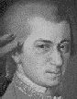
莫札特會有當時的成就 , 幾乎全是他的父親一手栽培出來的 . 所以莫札特一生之中都以他的父親為中心 , 有任何問題立即向他表示 . 他父親去世時正是莫札特在譜寫 "唐 . 喬凡尼 " 的時候 . 莫札特在他父親活著時候處處違背他的心意 , 如與薩爾斯堡大主教交惡之事讓他父親的立場十分為難 . 他的父親屬於舊派的作曲家 , 也不贊成莫札特的作曲方式 . 對莫札特的婚姻他父親也不同意 . 在到了維也納看見了康絲坦茨的作為後 , 更是對莫札特之結婚十分不諒解 . 因此父子間的想法與作法背道而馳 , 他父親也在這樣完全失望而無慰藉的情況下去世了 .莫札特對此之內疚與痛苦始終不能解脫 , 也因此這樣深刻的痛苦在他日後的作品上表露無遺。

莫札特在維也納的經濟情況日漸拮据 , 因此他又想到外地去再試試運氣 . 於是 1789 年他又訪問了布拉格 , 萊比錫 , 德勒斯登 , 柏林等都市 . 到了柏林他應召前往皇宮 , 莫札特一共呈獻了三首弦樂四重奏給當時的普魯士王腓德烈 . 威廉二世 . 且博得褒揚 . 1790 年冬天他回到維也納 , 那時維也納奧皇約瑟夫二世駕崩 , 雷奧液德二世即位 , 莫札特所受的待遇每況愈下 . 新皇的加冕典禮定於法蘭克福舉行 , 音樂由義大利的薩里耶里 " Salieri 1750 - 1825 " 作曲 . 此人就是電影 " 阿瑪迪斯 " 中謀害莫札特的主謀人 . 也是在宮中與莫札特競爭的對手 . 事實上薩里耶里也是貝多芬的老師 , 他也有一些作品 , 也許他是宮廷中與莫札特競爭的對手 , 但若把他說成是謀害莫札特的人那就有點不公平了 . 莫札特並不死心 , 於是決定前往法蘭克福再試一次運氣 , 他親自演奏了新的鋼琴協奏曲 , 奈何到場的人數並不多 . 後來這首曲子被稱為 " 加冕協奏曲 " . 從此莫札特的命運自此開始越來愈慘。
1791 年 3 月莫札特的劇院經理朋友達 . 朋特委託他寫一齣德語歌劇 , 這家劇院不是皇室的高級人士所聽的 , 而是在維也納郊外的中下階級的流行德語劇院 . 莫札特並不以對象為平民而拒絕 , 反而高興的接下任務 . 他長久以來就希望能再寫一部德語的歌劇 . 達 . 朋特為讓莫札特專心作曲 , 特別把公園裡一間漂亮的小屋子租下來給莫札特住 , 當時他的妻子正外出療養 , 因此莫札特可以十分愉快專心的完成這部歌劇 " 魔笛 "。
魔笛於 1791 年 9 月 30 日首演時大為轟動 , 為了答謝觀眾的愛護 , 他親自指揮 . 莫札特在魔笛接近完成之時的 1791 年 7 月的某一天半夜突然來一位身披黑色披風的男子請他寫一部安魂曲 , 莫札特當時嚇了一跳 , 認為這位男士是死神 , 但因為實在缺錢用 , 只好硬著頭皮答應下來 .或許是預感死之將至 , 也或許是這位黑衣人的安魂曲委託事件 , 魔笛的後半段曾經出現過類似安魂曲的曲風 . 由於 " 魔笛 " 的成功 , 莫札特差點忘了這件事情的約定 , 突然一夜那名男子又再度出現來催促他早日完成 , 後來才知道這位灰衣男士是瓦賽克伯爵的僕人萊特蓋普 . 這位公爵就是有將別人的作品當做自己創作發表的可恥習性 , 後來伯爵在妻子的忌日親自演奏莫札特所作的安魂曲 , 萊特蓋普則是伴奏者。

莫札特對此人此事感受到強大的壓力 , 日日夜夜都在思索著安魂曲的歌詞 , 因為他的身體本來就不健康 , 再加上常常夜裡作曲的苦工 , 他的身體更加嬴弱 , 這時他巳感覺到他在為他自己作一首安魂曲了 . 到了11月 , 莫札特己病得無法起身 , 不過他仍未放棄自己的這份責任 , 依然照樣工作 . 為了趕在約定時間交出曲子，莫札特常常一邊流淚一邊作曲，以致病情急遽惡化，終於在十二月四日夜晚寫到第三部續唱的第六曲目第八小節時 , 莫札特感到力不從心無法再繼續提筆了 . 他覺悟到自己的大限已至 , 立即招呼弟子朱斯麥瑞前來枕畔 , 指示曲子的未完部份 . 12 月 5 日 0 時 55 分莫札特終於撒手西歸 . 莫札特死後 , 未完的安魂曲由朱斯麥瑞繼續完成 .當他死時家中分文不剩 , 只好把他埋葬在十分廉價的平民公墓內 . 遺體首先放在當初他與康絲坦茨結婚的史德芬教堂然後前往墓園 , 但因遇到暴風雪 , 送葬的人只好半途折返 , 只留下莫札特孤單地被埋在無名墓園內 . 第二天再去確認他的墓地時卻永遠無法找到了 . 因此莫札特之墓就成了一個永遠的謎。
過了很久 , 當世人公認莫札特為曠古未有的偉大音樂家時才動員在墓園作調查挖掘 , 結果仍是無功而返 . 最後只好隨意選個地方替他立了個墓碑 , 算是對他的敬仰 . 他的弟子朱斯麥瑞也遵照了莫札特的願望把安魂曲補寫完畢 , 以後每逢後世紀念莫札特時都是演奏此曲 , 聽者無不動容 .像天嫉英才此話應用到莫札特是十分恰當的 . 他一生坎坷 , 終身貧困 , 但他始終樂觀與赤子之情 . 那時代的人對他的一些言詞與作風無法茍同 , 對他的音樂也只是欣賞 . 但莫札特死後有知的話他應可安息 , 因為我們己從他的作品中洞澈真情了。

雖然英年早逝 , 莫札特的音樂才華卻是史上難見的 . 他對歌劇 , 交響樂 , 協奏曲 , 室內樂 , 獨唱曲 , 鋼琴曲 , 合唱曲等各種音樂形式皆擅長 . 從小活在大人世界裡的莫札特 , 長期在宮中生活接受大家的讚美 , 以致於長大後人格變的詭譎複雜 . 他說話總口無遮攔 , 往往把自己對其他音樂家的評斷全盤托出且少有讚詞 , 舉措高傲 , 眼高於頂 , 在音樂界難交到真心朋友。

莫札特絕對是熱愛生命及人類的 , 這可從他的最後一部歌劇 " 魔笛 " 看到 . 第二幕第十二場 , 編碼第十五號的詠嘆調 , 由薩拉斯特羅唱出 " In diesen heil gen Ha ! len kennt man die Ra che nicht..." 意指 " 誰都要寬恕敵人 , 不喜歡這個教義的人 , 就不配做人 " . 這正是莫札特冒著生命危險加入的秘密組織 " 共濟會 " 的宗旨。

雖然精神上與生活上常處於困頓的狀態 , 但是他的作品依舊具有純粹音樂的性質 . 在貝多芬 , 白遼士 , 蕭邦等人的音樂中 , 多少都能了解他們的生活情緒或經驗 . 但莫札特的所表現出來的只是音樂的至真 , 至善與至美。
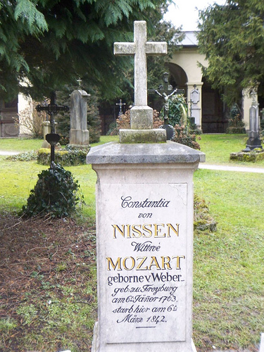 | 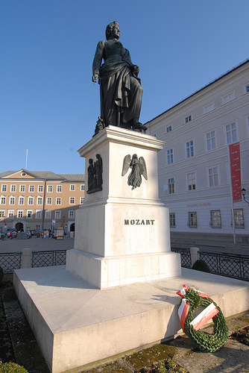 | 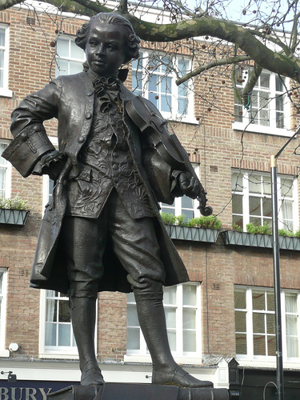
莫札特的老婆位於薩爾茲堡之幕 | 位於薩爾茲堡的莫札特雕像 | 位於倫敦的莫札特雕像
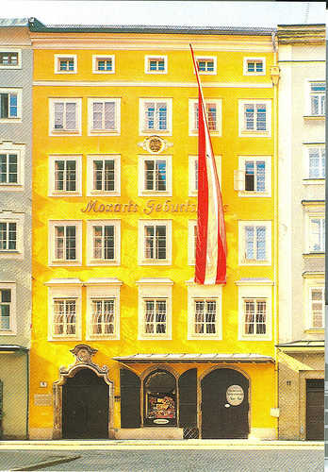 | 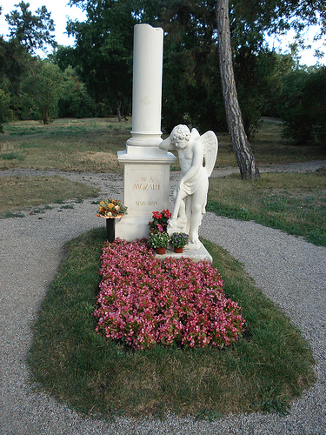 | 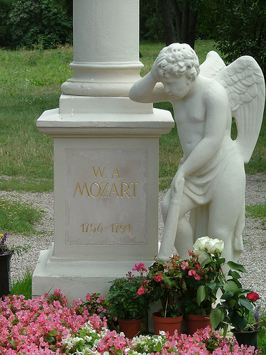
薩爾茲堡的出生地 | 莫札特葬身的大約地點 | 葬身大約地點墓碑
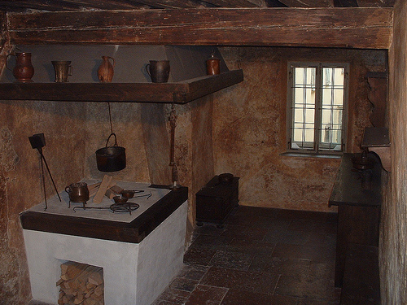 | 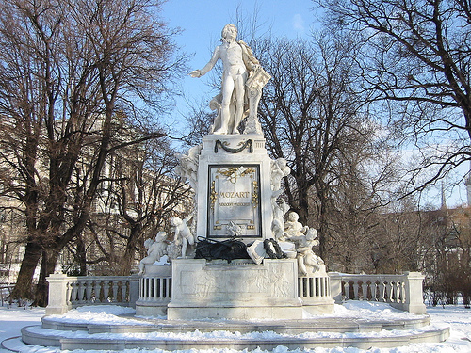 | 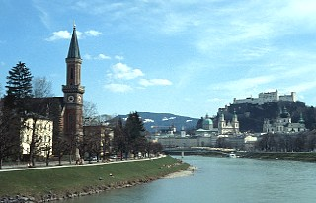
薩爾茲堡出生地裡面的廚房 | 位於維也納的莫札特雕像 | 莫札特故鄉薩爾茲堡美麗的景色
莫札特大事年表
1756 年 | 1月27 日誕生於薩爾茲堡。
1761 年 | 寫作第一首曲子：鍵盤樂器的行板與快板樂章。
1762 年 | 在巴伐利亞選帝侯御前演奏。10月前往維也納，與姐姐 Nannerl [UTF-8?]?拙漲?潛???扳陸??憟喟?敺∪?瞍???/FONT>
1763 年 | 展開第一次旅行演奏，在慕尼黑、奧格斯堡、緬因茲、法蘭克福等地演奏，回程經過巴黎在當地停留五個月。第一次出版樂曲：四首鍵盤樂器奏鳴曲。
1764 年 | 抵達英格蘭，會見 J . C . 巴哈。
1765 年 | 旅行演奏至荷蘭，與姐姐雙雙罹患重病。
1766 年 | 返回薩爾茲堡，改編許多其他作曲家的奏鳴曲成為協奏曲，同時寫作一首拉丁舞台戲劇間奏劇 " Apollo et Hyacinthus " ( 阿波羅與希亞欽杜斯 ) ，於薩爾茲堡大學畢業典禮演出。
1767 年 | 至維也納，與姐姐罹患牛痘。
1768 年 | 完成 " La Finta Semplice " ( 善意的謊言 )，但無法於當地演出。接受「磁針治療法」發明人 Franz Anton Mesmer 委託，完成獨幕歌唱劇 " Bastien und Bastienne " ( 牧羊人與牧羊女 )。
1769 年 | 成為薩爾茲堡宮廷樂團第三樂手。10月前往維也納，與其姐 Nannerl [UTF-8?]蝚砌?摨行?芾?鈭扳陸??憟喟?敺∪?瞍???/FONT>
1770 年 | 父子前往義大利，接受當地主要贊助人 Firmain 伯爵招待。寫作第一首弦樂四重奏。與作曲家 Padre Martin 與著名閹唱男歌手 Farinelli 會面。在西斯汀教堂聽到 Allegri 的 " 求主垂憐 " 後，憑記憶將其寫出，獲教廷頒發金馬刺勳章。歌劇 " Mitridate " 在米蘭推出並大獲成功。
1771 年 | 第二次造訪義大利，在當地演出一齣慶典歌劇 " Ascanio in Alba " 。
1772 年 | 寫作夜間劇 " Il sogno di Scipione " ( 西皮歐的夢 ) 於薩爾茲堡新任大主教柯羅瑞多伯爵登基典禮演出，開始支領宮廷樂手薪資。漸漸與柯羅瑞多大主教之間產生不睦。莫札特父子第三次造訪義大利，" Lucia Silla " 於米蘭大獲成功。
1773 年 | 於維也納完成弦樂四重奏 K168 - 173。其後兩年間陸續完成 " 薩爾茲堡交響曲 "，其中以 g 小調的 K . 183 和 A 大調的 K . 201 最著名。
1775 年 | 首演 " La Finta giardiniera " ( 假冒的女園丁 ) 與 " Il re Pastore " ( 牧羊人國王 )，並完成五首小提琴協奏曲。
1776 年 | 完成數首鋼琴協奏曲、以及 " Serenata Notturna " ( 夜間小夜曲 )、哈夫納小夜曲及數首彌撒曲。
1777 年 | 與柯羅瑞多主教爆發衝突，辭去宮廷樂手之職，偕母親外出旅遊演奏，並造訪曼漢，但爭取當地宮廷樂長之職不成。完成數首長笛四重奏與協奏曲。在曼漢遇見初戀情人 — [UTF-8?]憟單???瘣??折?隡胯?/FONT>
1778 年 | 旅行前往巴黎，母客死該地。完成 " 巴黎 " 交響曲。父催其返回薩爾茲堡，莫札特心不甘情不願地回去，卻沒能謀得任何職務。
1779 年 | 獲得薩爾茲堡宮廷管風琴手之職。完成交響曲 K . 318 與 K . 319、小提琴與中提琴的交響協奏曲、以及加冕彌撒。
1780 年 | 受慕尼黑宮廷劇院之託完成歌劇 " Idomeneo " ( 伊多梅諾 )。初戀情人愛洛希雅嫁給宮廷歌手 Joseph Lange。
1781 年 | 柯羅瑞多主教命其前往維也納祝賀奧國國王約瑟夫二世就職，莫札特遂辭去在薩爾茲堡之職，前往維也納謀生。與愛洛希雅之妹康斯坦采墜入情網。與 Clementi 於鋼琴上競藝。
1782 年 | 完成歌劇 " 後宮誘逃 " 以及哈夫納交響曲。與康斯坦采結婚。
1783 年 | 生下長子 Raimund Leopold，攜長子與康斯坦采回薩爾茲堡見父親，在薩爾茲堡停留三個月，長子不幸夭折。返回維也納途中走訪林茲，完成 " 林茲 " 交響曲。
1784 年 | 開始編訂作品，以自由工作者的方式維生。完成六首鋼琴協奏曲。
1785 年 | 以鋼琴家與作曲家身份獲得極高名聲，完成三首鋼琴協奏曲。出版六首弦樂四重奏並題獻給海頓。
1786 年 | 歌劇 " 劇院經理 " 於維也納荀布倫宮首演，同年並首演 " 費加洛婚禮 " 。完成鋼琴協奏曲 A 大調 ( K . 488 )，C 小調 ( K . 491 )，C 大調 ( K . 503 )。
1787 年 | 兩度訪問布拉格，第一次完成 "布拉格 " 交響曲，第二次於當地演出新製作的歌劇 " 唐 . 喬凡尼 "。完成弦樂四重奏 C 大調與 G 小調。接替 Gluck 就任維也納宮廷音樂總監。
1788 年 | 寫信向共濟會兄弟 Michael Puchberg 求援。完成最後三首交響曲。
1789 年 | 韏啗赤撣??潦噸??颯?瘥嚗???怠撣剜?憟毀?蝬蝙?函?蝞⊿◢?氬赤?郭甈∪?????敺瑕??抒雁瞍Ｖ?閮?摰?撘行???憟??( K . 575 , K . 589 與K . 590 )。為好友 Anton Stadler 寫作豎笛五重奏。
1790 年 | 歌劇 " 女人皆如此 " 首演。私人旅行至法蘭克福，參加國王李奧波二世加冕節慶。
1791 年 | 爭取聖史蒂芬教堂樂長一職未果。受神秘委託者創作安魂曲。完成歌劇 " 狄托王的仁慈 " 及 " 魔笛 "。為史塔勒寫作豎笛協奏曲。12 月 5 日病逝於維也納。
音樂神童
莫札特與海頓 , 貝多芬並稱為維也納古典樂派三大作曲家.

1756 年 1月 27 日出生於奧地利薩爾茲堡(Salzburg)。 莫札特的父親雷歐波得 - 莫札特 " Leopold Mozart " 來自德國的奧格斯堡，是德裔奧國音樂家，先是在薩爾斯堡大主教樂隊檐任小提琴手，然後逐漸晉陞為宮廷作曲家和副樂長，他一共有七個小孩(另一說是六個)，但其中五個都夭折了，只剩下莫札特和他的姊姊，在小提琴的歷史上極重要的著作[小提琴演奏法](Versuch einer grudlichen Violinshule)就是雷歐波得 - 莫札特的著作。
當莫札特快學會走路的時候，便時常爬到鋼琴的椅子上， 整天好奇的彈三度和弦，因為這是他最喜歡的音，不久之後，他也會拉小提琴了，所以時常跟全家人一起合奏。六歲時寫了一首美妙的鋼琴小步舞曲與小提琴奏鳴曲， 充分展現了他對美 麗旋律的愛好， 雖然音符簡單，但是細聽之下卻仍能發現在精緻的模進下不落於任何幼稚的味道。八歲時甚至於寫出第一首交響曲，他的父親雷歐波得•莫札特發覺了他不僅有音樂才華，甚至是世上罕有的天才，於是放棄了為自己謀前途的計劃，傾全力讓這小孩接受最完善的音樂教育，同時也打算將此神童帶至各地宣揚。所以莫札特在音樂上的成就，除了天賦異秉之外，他的父親雷歐波得•莫札特也是最重要的推手。
他們一家人開始了歐洲之旅，首先到了慕尼黑，在公爵馬克斯米蘭御前獻奏，獲得了高貴禮物，到了維也納，立刻被召往仙布倫宮御前演奏，當然備受喝采，莫札特當時甚至在國王要求下以絨布蓋著琴鍵演奏，由於維也納的成功，他父親乃計劃帶莫札特前往巴黎，當時巴黎是歐洲的文化中心，凡是任何人欲博得名聲，就非前往巴黎不可。 1763年夏天他們又開始啟程，經過了奧格斯堡、曼海姆、法蘭克福、布魯塞爾，到了巴黎，在法蘭克福演奏會上，德國偉大的先哲歌德也曾在此聆聽，他在日後的回憶錄中大大讚揚莫札持的琴藝。

莫札特在這個時期接觸到了各地不同風味，不同型式，不同特色的音樂，這些經驗對他極為重要，他日後的作品融合了這些素材，故而有一種世界性，巴黎之後又到倫敦，在那裏結識了大巴哈的么子克利斯強 . 巴哈，莫札持從他那兒獲益良多，之後再至荷蘭，結果得了天花，差點奪取他的視力及聽力，還好在半個月後痊癒，這一種旅行雖然使莫札持聞名遐邇，同時也學到了各地的音樂，可是對他的健康卻有害無益，莫札特之所以英年早逝，這樣的工作過度有必然的影響。

莫札特回到了家鄉薩爾斯堡後只住了十個月又往維也納去了，到了維也納他開始日夜不停的作曲以應付他人，他寫了 " 裝呆姑娘 "、" 巴斯強和巴斯倩 " 兩首歌劇，為孤兒寫了彌撒曲以及六首交響曲。他後來應聘為薩爾斯堡吉廷樂長，但沒有薪水，不久他又與父親前往義大利，在羅馬的教堂他聽到一首九聲部的 " 慈悲經 " 後就將音樂背起來，回到旅館時將樂譜全部抄錄下來，到了第二個禮拜，莫札特將這些譜夾帶在帽子裡再到教堂去聆聽此曲，結果只發現少部份的錯誤而已，因為當時教會是嚴禁抄寫樂譜的，這件事傳開之後羅馬人便要求他公開在一個音樂會場合中唱唱看，結果莫札特流利而且非常正確的唱出，使眾人都嚇一跳，轟動了羅馬，因此還榮獲教皇頒發 " 黃金馬刺十字勳章 "，從此他常在信尾簽上 " 騎士 " 。

14歲時 , 他的歌劇 " 米提達德王 " 在米蘭上演 , 所向披靡 . 之後 , 他又寫了歌劇 " 耳巴的阿思卡尼 " , 在米蘭又得一次大成功 . 莫札特的一生有數次義大利之行 , 最後一次是在他十六歲時 . 在義大利這樣一個歌聲的園地裡 , 莫札特自然地受到義大利歌劇的強烈影響 . 雖然十六歲之後莫札特再也沒有踏上義大利的土地 , 但是他驚人的記憶力早在 十四歲那年默出西斯汀教堂的九聲部合唱曲時就得到了證明 . 也因此他的一些作品融有義大利的歌唱風格。

當莫札特遊遍了歐洲所有的大城市之後 , 他希望能找到一份固定的職業 , 但他去維也納與慕尼黑都是敗興而歸 , 只好在薩爾斯堡待了兩年半之久 . 在這期間他一共完成了約 80 首作品 , 其中還包括了為薩爾斯堡市長哈夫納的音樂晚會而作的 " 哈夫納小夜曲 " 與歌劇 " 牧羊國王 " . 在薩爾斯堡他的情況愈來愈糟 , 與大主教關係愈來愈壞 , 終於在一次口角後他辭去了工作 , 由母親陪他同去維也納 . 到了巴黎後母親瘁然去世 , 這對他的打擊十分大 , 他在那兒寫了幾首曲子 , 也相當成功 , 但曲中強烈流露出他對母親的懷念與痛苦 , 如「a小調鋼琴奏鳴曲」便是一例。
在失去親情的痛苦打擊與對工作始終無著落的情況下 , 莫札特深刻地體驗了人生的悲歡離合 , 因此他的作品也益加臻於圓熟 . 他也開始寫作德語歌劇 , 因為那時是羲大利語歌劇的天下 , 許多德奧人都希望能有自己語言的作品 , 但因無專才寫作始終不成氣候 , 莫札特因此開始大顯身手 . 他寫了 " 後宮誘拐 " , 音樂自始至終都洋溢如春風般的主動 , 這部可說是完全表現了莫札特特色的第一齣歌劇。
莫札特戀人無數 , 只是都不長久 . 真正令他燃起愛火的是韋特 . 愛羅西亞 . 在多重波折及莫札特舉棋不定下 , 愛羅西亞最後與一名演員結婚 . 而與莫札特共結連理的是她的妹妹康絲坦茨 . 康絲坦茨是一個庸俗的婦女 , 沒有崇高的道德感 , 沒有敏銳的感覺 , 也沒有虔誠的宗教心 . 對於莫札特宏大的志願和音樂世界她一點也無法理解 . 在她而言莫札特只是個愛自己和會賺錢的男人而已 . 康絲坦茨顯然非一位好妻子 , 持家不嚴 , 揮霍無度 , 儘管莫札特很努力地工作 , 一家仍是處於窮貧之中 . 莫札特去世後 , 康絲坦茨便改嫁給顧問官尼森。

莫札持在維也納成功後又開始忙起來了 , 有時教音樂 , 有時拜訪名士 , 開音樂會 , 參加集會 . 但他的生活並不安定 , 還是沒有人固定雇用他 , 加上他不會用錢 , 而妻子康絲坦茨沒事就買新衣或外出大吃 , 搞得莫札特必須日日夜夜作曲來填補她的消費 , 這種情形一直到他死都不曾改變 .
在生活的壓力下 , 莫札特始終保持著開朗的態度 . 所以像奏鳴曲 , 室內樂 , 鋼琴協奏曲 , 交響曲及歌劇等作品都陸續不斷推出 . 繼 " 後宮誘拐 " 後他又完成了 " 費加洛婚禮 " , 憑著他那美妙的音樂充份表現角色不同的特點 . " 費加洛婚禮 " 首演當晚極為轟動 , 幾乎每首詠嘆調都當場應觀眾要求再安可一次 , 結果整齣歌劇一直到半夜才演完 . 雖然在維也納雖頗受人敬仰 , 但這都市並非真正了解他的音樂 , 他也很感失望 . 之後他接受了波米亞首都布拉格邀請動身前往 , 在那受到了前所未有的歡迎 . 莫札特十分喜悅於這樣氣氛 , 因此他又作了一齣歌劇 " 唐 . 喬凡尼 " , 這部歌劇成為整個歐洲音樂史上最崇高的傑作之一。

莫札特的作曲方式很難為一般人所想像 . 因為他天生是一位音樂天才 . 例如 " 唐 . 喬凡尼 " 的序曲就是首演的前晚在聽著 " 阿拉伯神燈故事 " 而靈感大發寫出的 . 還有一次 , 他答應了別人寫一首三重奏曲 , 但他又想去玩滾球 , 因此他決定一起完成 . 他一面玩球一面譜三重奏曲 . 輪到他時就去玩滾球 , 下場之後就埋頭作曲 , 竟然也完成了一首優美的曲子 . 莫札特隨時隨地可以作曲 , 不論走路或與別人談話 , 他的腦子總是不停地作曲 , 不停地幻想 . 特別是坐在馬車上的時侯 , 莫札特的童年有很多時間都在馬車上度過 , 因此馬車奔馳的轆轆聲特別容易在他腦中化成美妙的節奏與旋律。

從布拉格回到維也納後宮廷作曲家葛路克去世 , 皇帝任命莫札特為作曲家取代葛路克的職位 . 莫札特當然高興不巳 , 可是這份近乎名譽的職位並無固定收入 . 莫札特似乎總是這樣的命運 . 但同時他的作品也更圓熟 , 更完美。

由於十八世紀對音樂家很不尊重 , 以致才能洋溢的莫札特只能在皇室貴族間卑微的生存 . 雖然莫札特一向就像頑童一樣 , 天真活潑 , 愛開玩笑 , 不過在他的心裡實際上卻隱藏了一片陰影 . 在寫信給他父親時常常提到了有關死的問題 . 這也許在此透露了他心中真正的陰影 , 或是對他英年早逝巳有了頂感。

莫札特會有當時的成就 , 幾乎全是他的父親一手栽培出來的 . 所以莫札特一生之中都以他的父親為中心 , 有任何問題立即向他表示 . 他父親去世時正是莫札特在譜寫 "唐 . 喬凡尼 " 的時候 . 莫札特在他父親活著時候處處違背他的心意 , 如與薩爾斯堡大主教交惡之事讓他父親的立場十分為難 . 他的父親屬於舊派的作曲家 , 也不贊成莫札特的作曲方式 . 對莫札特的婚姻他父親也不同意 . 在到了維也納看見了康絲坦茨的作為後 , 更是對莫札特之結婚十分不諒解 . 因此父子間的想法與作法背道而馳 , 他父親也在這樣完全失望而無慰藉的情況下去世了 .莫札特對此之內疚與痛苦始終不能解脫 , 也因此這樣深刻的痛苦在他日後的作品上表露無遺。

莫札特在維也納的經濟情況日漸拮据 , 因此他又想到外地去再試試運氣 . 於是 1789 年他又訪問了布拉格 , 萊比錫 , 德勒斯登 , 柏林等都市 . 到了柏林他應召前往皇宮 , 莫札特一共呈獻了三首弦樂四重奏給當時的普魯士王腓德烈 . 威廉二世 . 且博得褒揚 . 1790 年冬天他回到維也納 , 那時維也納奧皇約瑟夫二世駕崩 , 雷奧液德二世即位 , 莫札特所受的待遇每況愈下 . 新皇的加冕典禮定於法蘭克福舉行 , 音樂由義大利的薩里耶里 " Salieri 1750 - 1825 " 作曲 . 此人就是電影 " 阿瑪迪斯 " 中謀害莫札特的主謀人 . 也是在宮中與莫札特競爭的對手 . 事實上薩里耶里也是貝多芬的老師 , 他也有一些作品 , 也許他是宮廷中與莫札特競爭的對手 , 但若把他說成是謀害莫札特的人那就有點不公平了 . 莫札特並不死心 , 於是決定前往法蘭克福再試一次運氣 , 他親自演奏了新的鋼琴協奏曲 , 奈何到場的人數並不多 . 後來這首曲子被稱為 " 加冕協奏曲 " . 從此莫札特的命運自此開始越來愈慘。
1791 年 3 月莫札特的劇院經理朋友達 . 朋特委託他寫一齣德語歌劇 , 這家劇院不是皇室的高級人士所聽的 , 而是在維也納郊外的中下階級的流行德語劇院 . 莫札特並不以對象為平民而拒絕 , 反而高興的接下任務 . 他長久以來就希望能再寫一部德語的歌劇 . 達 . 朋特為讓莫札特專心作曲 , 特別把公園裡一間漂亮的小屋子租下來給莫札特住 , 當時他的妻子正外出療養 , 因此莫札特可以十分愉快專心的完成這部歌劇 " 魔笛 "。
魔笛於 1791 年 9 月 30 日首演時大為轟動 , 為了答謝觀眾的愛護 , 他親自指揮 . 莫札特在魔笛接近完成之時的 1791 年 7 月的某一天半夜突然來一位身披黑色披風的男子請他寫一部安魂曲 , 莫札特當時嚇了一跳 , 認為這位男士是死神 , 但因為實在缺錢用 , 只好硬著頭皮答應下來 .或許是預感死之將至 , 也或許是這位黑衣人的安魂曲委託事件 , 魔笛的後半段曾經出現過類似安魂曲的曲風 . 由於 " 魔笛 " 的成功 , 莫札特差點忘了這件事情的約定 , 突然一夜那名男子又再度出現來催促他早日完成 , 後來才知道這位灰衣男士是瓦賽克伯爵的僕人萊特蓋普 . 這位公爵就是有將別人的作品當做自己創作發表的可恥習性 , 後來伯爵在妻子的忌日親自演奏莫札特所作的安魂曲 , 萊特蓋普則是伴奏者。

莫札特對此人此事感受到強大的壓力 , 日日夜夜都在思索著安魂曲的歌詞 , 因為他的身體本來就不健康 , 再加上常常夜裡作曲的苦工 , 他的身體更加嬴弱 , 這時他巳感覺到他在為他自己作一首安魂曲了 . 到了11月 , 莫札特己病得無法起身 , 不過他仍未放棄自己的這份責任 , 依然照樣工作 . 為了趕在約定時間交出曲子，莫札特常常一邊流淚一邊作曲，以致病情急遽惡化，終於在十二月四日夜晚寫到第三部續唱的第六曲目第八小節時 , 莫札特感到力不從心無法再繼續提筆了 . 他覺悟到自己的大限已至 , 立即招呼弟子朱斯麥瑞前來枕畔 , 指示曲子的未完部份 . 12 月 5 日 0 時 55 分莫札特終於撒手西歸 . 莫札特死後 , 未完的安魂曲由朱斯麥瑞繼續完成 .當他死時家中分文不剩 , 只好把他埋葬在十分廉價的平民公墓內 . 遺體首先放在當初他與康絲坦茨結婚的史德芬教堂然後前往墓園 , 但因遇到暴風雪 , 送葬的人只好半途折返 , 只留下莫札特孤單地被埋在無名墓園內 . 第二天再去確認他的墓地時卻永遠無法找到了 . 因此莫札特之墓就成了一個永遠的謎。
過了很久 , 當世人公認莫札特為曠古未有的偉大音樂家時才動員在墓園作調查挖掘 , 結果仍是無功而返 . 最後只好隨意選個地方替他立了個墓碑 , 算是對他的敬仰 . 他的弟子朱斯麥瑞也遵照了莫札特的願望把安魂曲補寫完畢 , 以後每逢後世紀念莫札特時都是演奏此曲 , 聽者無不動容 .像天嫉英才此話應用到莫札特是十分恰當的 . 他一生坎坷 , 終身貧困 , 但他始終樂觀與赤子之情 . 那時代的人對他的一些言詞與作風無法茍同 , 對他的音樂也只是欣賞 . 但莫札特死後有知的話他應可安息 , 因為我們己從他的作品中洞澈真情了。

雖然英年早逝 , 莫札特的音樂才華卻是史上難見的 . 他對歌劇 , 交響樂 , 協奏曲 , 室內樂 , 獨唱曲 , 鋼琴曲 , 合唱曲等各種音樂形式皆擅長 . 從小活在大人世界裡的莫札特 , 長期在宮中生活接受大家的讚美 , 以致於長大後人格變的詭譎複雜 . 他說話總口無遮攔 , 往往把自己對其他音樂家的評斷全盤托出且少有讚詞 , 舉措高傲 , 眼高於頂 , 在音樂界難交到真心朋友。

莫札特絕對是熱愛生命及人類的 , 這可從他的最後一部歌劇 " 魔笛 " 看到 . 第二幕第十二場 , 編碼第十五號的詠嘆調 , 由薩拉斯特羅唱出 " In diesen heil gen Ha ! len kennt man die Ra che nicht..." 意指 " 誰都要寬恕敵人 , 不喜歡這個教義的人 , 就不配做人 " . 這正是莫札特冒著生命危險加入的秘密組織 " 共濟會 " 的宗旨。

雖然精神上與生活上常處於困頓的狀態 , 但是他的作品依舊具有純粹音樂的性質 . 在貝多芬 , 白遼士 , 蕭邦等人的音樂中 , 多少都能了解他們的生活情緒或經驗 . 但莫札特的所表現出來的只是音樂的至真 , 至善與至美。
莫札特的老婆位於薩爾茲堡之幕 | 位於薩爾茲堡的莫札特雕像 | 位於倫敦的莫札特雕像
薩爾茲堡的出生地 | 莫札特葬身的大約地點 | 葬身大約地點墓碑
薩爾茲堡出生地裡面的廚房 | 位於維也納的莫札特雕像 | 莫札特故鄉薩爾茲堡美麗的景色
莫札特大事年表
1756 年 | 1月27 日誕生於薩爾茲堡。
1761 年 | 寫作第一首曲子：鍵盤樂器的行板與快板樂章。
1762 年 | 在巴伐利亞選帝侯御前演奏。10月前往維也納，與姐姐 Nannerl 兩度於瑪莉亞‧泰瑞莎女皇御前演奏。
1763 年 | 展開第一次旅行演奏，在慕尼黑、奧格斯堡、緬因茲、法蘭克福等地演奏，回程經過巴黎在當地停留五個月。第一次出版樂曲：四首鍵盤樂器奏鳴曲。
1764 年 | 抵達英格蘭，會見 J . C . 巴哈。
1765 年 | 旅行演奏至荷蘭，與姐姐雙雙罹患重病。
1766 年 | 返回薩爾茲堡，改編許多其他作曲家的奏鳴曲成為協奏曲，同時寫作一首拉丁舞台戲劇間奏劇 " Apollo et Hyacinthus " ( 阿波羅與希亞欽杜斯 ) ，於薩爾茲堡大學畢業典禮演出。
1767 年 | 至維也納，與姐姐罹患牛痘。
1768 年 | 完成 " La Finta Semplice " ( 善意的謊言 )，但無法於當地演出。接受「磁針治療法」發明人 Franz Anton Mesmer 委託，完成獨幕歌唱劇 " Bastien und Bastienne " ( 牧羊人與牧羊女 )。
1769 年 | 成為薩爾茲堡宮廷樂團第三樂手。10月前往維也納，與其姐 Nannerl 第二度於瑪莉亞‧泰瑞莎女皇御前演奏。
1770 年 | 父子前往義大利，接受當地主要贊助人 Firmain 伯爵招待。寫作第一首弦樂四重奏。與作曲家 Padre Martin 與著名閹唱男歌手 Farinelli 會面。在西斯汀教堂聽到 Allegri 的 " 求主垂憐 " 後，憑記憶將其寫出，獲教廷頒發金馬刺勳章。歌劇 " Mitridate " 在米蘭推出並大獲成功。
1771 年 | 第二次造訪義大利，在當地演出一齣慶典歌劇 " Ascanio in Alba " 。
1772 年 | 寫作夜間劇 " Il sogno di Scipione " ( 西皮歐的夢 ) 於薩爾茲堡新任大主教柯羅瑞多伯爵登基典禮演出，開始支領宮廷樂手薪資。漸漸與柯羅瑞多大主教之間產生不睦。莫札特父子第三次造訪義大利，" Lucia Silla " 於米蘭大獲成功。
1773 年 | 於維也納完成弦樂四重奏 K168 - 173。其後兩年間陸續完成 " 薩爾茲堡交響曲 "，其中以 g 小調的 K . 183 和 A 大調的 K . 201 最著名。
1775 年 | 首演 " La Finta giardiniera " ( 假冒的女園丁 ) 與 " Il re Pastore " ( 牧羊人國王 )，並完成五首小提琴協奏曲。
1776 年 | 完成數首鋼琴協奏曲、以及 " Serenata Notturna " ( 夜間小夜曲 )、哈夫納小夜曲及數首彌撒曲。
1777 年 | 與柯羅瑞多主教爆發衝突，辭去宮廷樂手之職，偕母親外出旅遊演奏，並造訪曼漢，但爭取當地宮廷樂長之職不成。完成數首長笛四重奏與協奏曲。在曼漢遇見初戀情人 — 女歌手愛洛希雅‧韋伯。
1778 年 | 旅行前往巴黎，母客死該地。完成 " 巴黎 " 交響曲。父催其返回薩爾茲堡，莫札特心不甘情不願地回去，卻沒能謀得任何職務。
1779 年 | 獲得薩爾茲堡宮廷管風琴手之職。完成交響曲 K . 318 與 K . 319、小提琴與中提琴的交響協奏曲、以及加冕彌撒。
1780 年 | 受慕尼黑宮廷劇院之託完成歌劇 " Idomeneo " ( 伊多梅諾 )。初戀情人愛洛希雅嫁給宮廷歌手 Joseph Lange。
1781 年 | 柯羅瑞多主教命其前往維也納祝賀奧國國王約瑟夫二世就職，莫札特遂辭去在薩爾茲堡之職，前往維也納謀生。與愛洛希雅之妹康斯坦采墜入情網。與 Clementi 於鋼琴上競藝。
1782 年 | 完成歌劇 " 後宮誘逃 " 以及哈夫納交響曲。與康斯坦采結婚。
1783 年 | 生下長子 Raimund Leopold，攜長子與康斯坦采回薩爾茲堡見父親，在薩爾茲堡停留三個月，長子不幸夭折。返回維也納途中走訪林茲，完成 " 林茲 " 交響曲。
1784 年 | 開始編訂作品，以自由工作者的方式維生。完成六首鋼琴協奏曲。
1785 年 | 以鋼琴家與作曲家身份獲得極高名聲，完成三首鋼琴協奏曲。出版六首弦樂四重奏並題獻給海頓。
1786 年 | 歌劇 " 劇院經理 " 於維也納荀布倫宮首演，同年並首演 " 費加洛婚禮 " 。完成鋼琴協奏曲 A 大調 ( K . 488 )，C 小調 ( K . 491 )，C 大調 ( K . 503 )。
1787 年 | 兩度訪問布拉格，第一次完成 "布拉格 " 交響曲，第二次於當地演出新製作的歌劇 " 唐 . 喬凡尼 "。完成弦樂四重奏 C 大調與 G 小調。接替 Gluck 就任維也納宮廷音樂總監。
1788 年 | 寫信向共濟會兄弟 Michael Puchberg 求援。完成最後三首交響曲。
1789 年 | 走訪布拉格、德勒斯登、萊比錫，在萊比錫即席演奏巴哈曾經使用的管風琴。訪問波次坦與柏林，受菲德力克‧維漢之託，完成弦樂四重奏曲集 ( K . 575 , K . 589 與K . 590 )。為好友 Anton Stadler 寫作豎笛五重奏。
1790 年 | 歌劇 " 女人皆如此 " 首演。私人旅行至法蘭克福，參加國王李奧波二世加冕節慶。
1791 年 | 爭取聖史蒂芬教堂樂長一職未果。受神秘委託者創作安魂曲。完成歌劇 " 狄托王的仁慈 " 及 " 魔笛 "。為史塔勒寫作豎笛協奏曲。12 月 5 日病逝於維也納。

